**Онлайн-уроки финансовой грамотности финансовой грамотности в**

**МБОУ СОШ с.Бестянка**

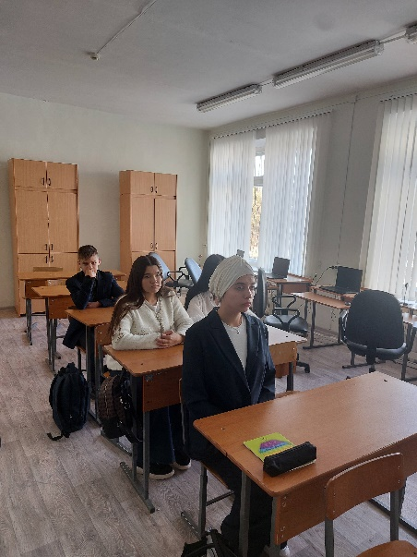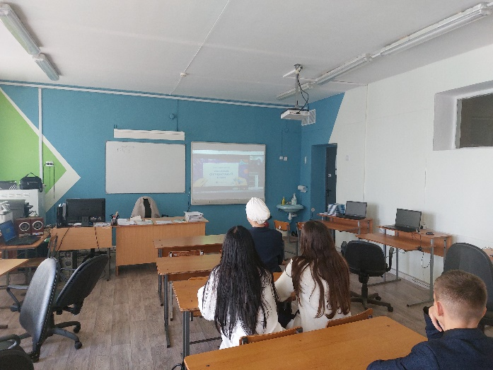Обучающиеся 10 классаМБОУ СОШ с.Бестянка посмотрели онлайн-урок по финансовой грамотности " Личный финансовый план. Путь к достижению цели". В ходе урока ученики узнали, что такое личный капитал. Особенно интересным школьники посчитали то, что интеллектуальные ресурсы человека (опыт, знания, навыки, кругозор) могут стать для него финансовыми ресурсами, что самые лучшие инвестиции - это инвестиции в самого себя. Эксперты рассказали о том, как увеличить капитал, как составлять финансовый план и как правильно ставить финансовые цели. Заинтересовала ребят и информация о финансовой "подушке безопасности", а также информация о строгом контроле своих доходов и расходов. Все слушающие согласились с фразой, что "деньги без контроля утекают сквозь пальцы".   В завершении урока учащиеся в чате написали слова благодарности организаторам за содержательный урок!

